Номер в едином Федеральном Реестре туроператоров РТО 010460

Гостевой дом «Светлана» в Геленджике

Гостевой дом «Светлана» находится в центре Геленджика в 5 минутах ходьбы от песчаного и галечного пляжей. В шаговой доступности от дома есть остановка, аптека, магазины. В округе 3 аквапарка - «Дельфин», «Бегемот», «Золотая Бухта». Рядом парк с аттракционами. На каждом этаже есть утюг и гладильная доска. На территории есть общая кухня, оборудованная всем необходимым. Пользоваться стиральной машинкой можно за доплату. В каждом номере двуспальная кровать, диван-кровать, шкаф, стулья, пуфики, прикроватные тумбочки, журнальный столик, туалетный столик, комод, сплит-система, телевизор, холодильник, эл. чайник, посуда, wi-fi интернет, санузел совмещенный.
Расстояния:  Условия заезда-выезда: | - пляж песчаный – 5-7 минут, пляж галечный – 5-7 минут  - набережная -5- 7 минут, центр - 0 минут, центр развлечений - 7 минут  - аквапарк Дельфин - 5 минут, аквапарк Золотая Бухта - 7 минут, рынок - 2 минуты, магазин продукты - 1 минута  - остановка маршрутки - 1 минута  заселение по номерам после 10:00 в день прибытия. Освобождение номеров до 08:00 в день отъезда.  Стоимость тура на одного человека (в рублях) за заезд:

График выездов | 2-х местный номер «стандарт» | 2-х местный номер +доп «стандарт»
10.06 – 19.06.2022 | 11200 | 9800
17.06 – 26.06 2022 | 11200 | 9800
24.06 – 03.07.2022 | 11500 | 10000
01.07 – 10.07.2022 | 13300 | 11200
08.07 – 17.07.2022 | 13900 | 11600
15.07 – 24.07.2022 | 14300 | 11900
22.07 – 31.07.2022 | 14300 | 11900
29.07 – 07.08.2022 | 14300 | 11900
05.08 – 14.08.2022 | 14300 | 11900
12.08 – 21.08.2022 | 14300 | 11900
19.08 – 28.08.2022 | 13900 | 11600
26.08 – 04.09.2022 | 11700 | 10200
02.09 – 11.09.2022 | 11200 | 9800
09.09 – 18.09.2022 | 11200 | 9800
В стоимость входит: Проезд на комфортабельном автобусе, проживание в номерах выбранной категории, сопровождение, страховка от несчастного случая на время проезда
Если приобретается отдельный проезд: Взрослые - 5000 руб., дети до 10 лет - 4700 руб

Территория
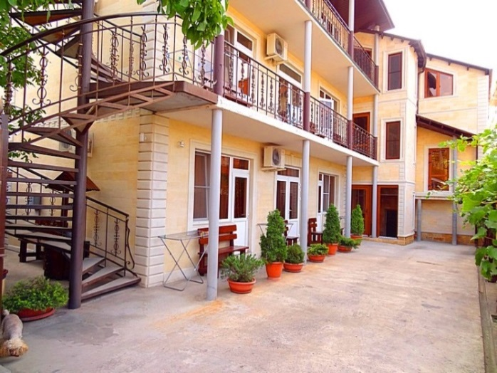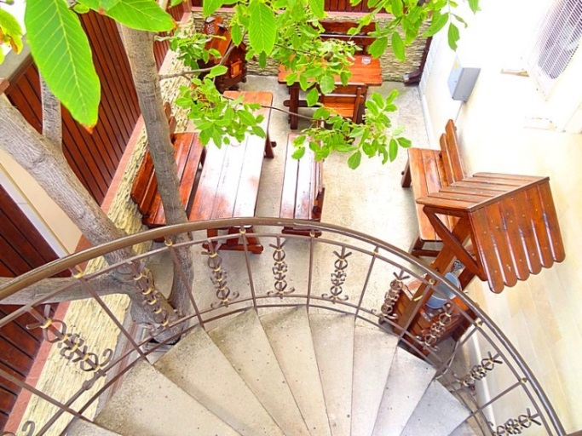

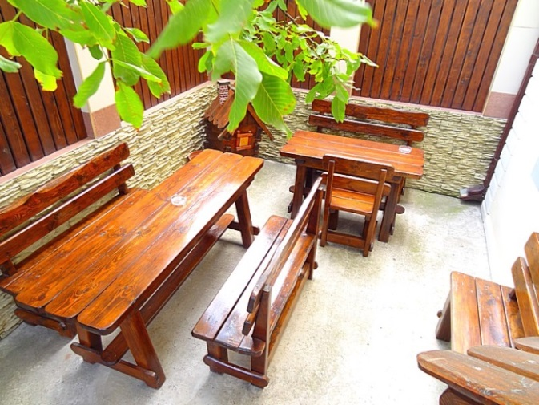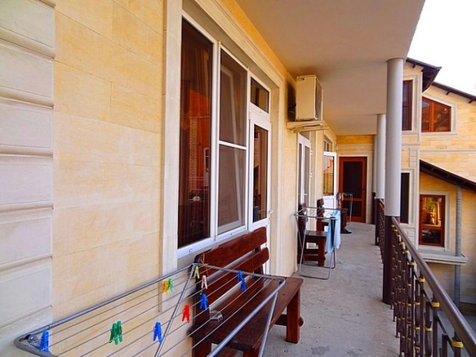

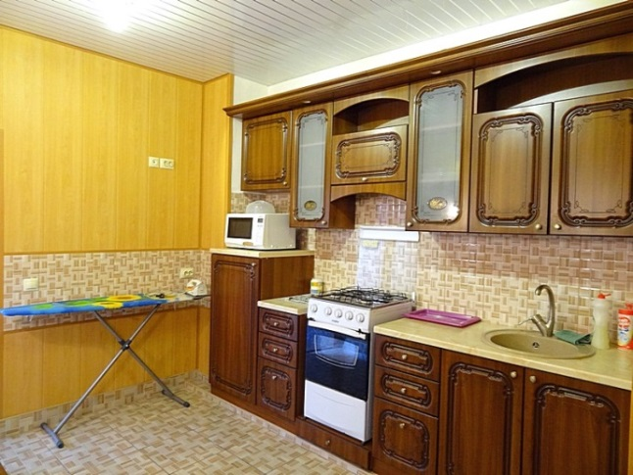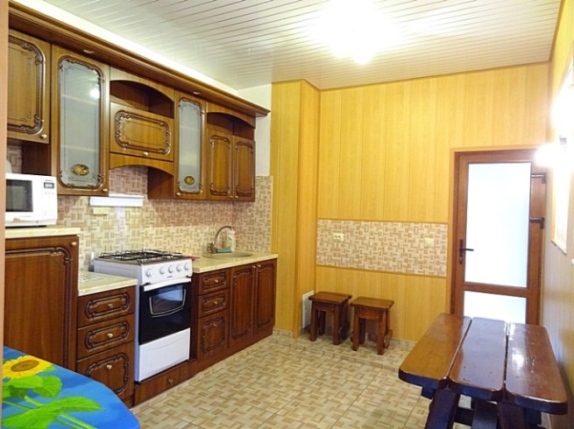

Номера

